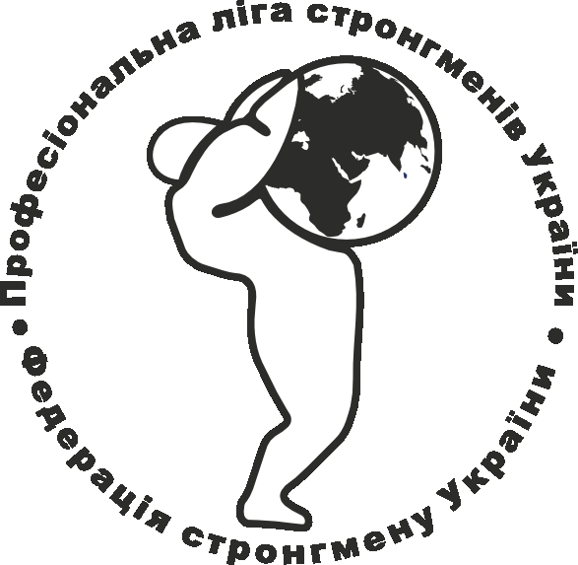
Свідоцтво № 3700 від 16.01.2012р.
ІДН 37935889, ПАТ КБ "ПРИВАТБАНК" (МФО 300711), р/р № 26006052736097
02206 Київ, А. Малишка 31-а оф. 35

Регламент
про проведення чемпіонату України з стронгмену
(23-24 травня 2015р, м.Київ)

Термін та місце проведення змагань
23 травня 2015 р. м. Київ, парк «дружби народів (Екстрім-парк);
08.00 – 11.00 мандатна комісія, зважування учасників змагань;
10.00 – 10.30 нарада суддів та представників команд;
11.00 – 11.15 урочисте відкриття змагань;
11.15 – 13.45 виступ учасників змагань вагової категорії 95 кг;
14.00 – 15.30 виступ учасників змагань вагової категорії 110 кг;
15.45 – 18.15 виступ учасників змагань вагової категорії +110 кг;
18.20 – 18.45 нагородження, урочисте закриття змагань;

Вправи
Вагова категорія 95 кг:
- Супер-йок 320 (250) кг/20м, ліміт часу 60 сек.
- Лог-ліфт 120 (90) кг на рази, ліміт часу 60 сек.
- Прогулянка фермера 2х120 (90) кг/40м, ліміт часу 60 сек.
- Дамбл 75 (55) кг на рази, ліміт часу 90 сек.
- Кантування Молоту 200 (150) кг на 5 раз, ліміт часу 60 сек.

Вагова категорія 110 кг:
- Супер-йок 360 (280) кг/20м, ліміт часу 60 сек.
- Лог-ліфт 130 (100) кг на рази, ліміт часу 60 сек.
- Прогулянка фермера 2х130 (100) кг/40м, ліміт часу 60 сек.
- Дамбл 90 (65) кг на рази, ліміт часу 90 сек.
- Кантування Молоту 250 (200) кг на 5 раз, ліміт часу 60 сек.

Вагова категорія +110 кг:
- Супер-йок 380 (300) кг/20м, ліміт часу 60 сек.
- Лог-ліфт 140 (110) кг на рази, ліміт часу 60 сек.
- Прогулянка фермера 2х140 (110) кг/40м, ліміт часу 60 сек.
- Дамбл 95 (75) кг на рази, ліміт часу 90 сек.
- Кантування Молоту 300 (250) кг на 5 раз, ліміт часу 60 сек.

В скобках () – наведена вага для атлетів-аматорів. Тобто атлет може заявитись на одну із ваг, але спроба виконання на змаганні дається лише раз, атлет може вибрати тільки одну вагу, в разі невдалої спроби результат записується в протокол, як кінцевий! В нарахуванні балів перевага надається більшій вазі.

24 травня 2015 р. м. Київ, парк «дружби народів (Екстрім-парк);
09.00 – 10.00 мандатна комісія;
10.00 – 10.30 нарада суддів та представників команд;
11.00 – 11.15 урочисте відкриття змагань;
11.15 – 12.15 Лог-ліфт на максимум;
12.30 – 13.00 Прогулянка Фермера 170 кг на дальність;
13.00 – 13.45 Дамбл на максимум;
13.45 – 14.15 Шилд 170 кг на дальність;
15.00 – 15.45 Стронг Естафета;

Учасники змагань, вимоги до них, умови проведення змагань
1.У чемпіонаті України зі стронгмену беруть участь атлети не молодші 15 років.
2. Вагова категорія – 95 кг; 110 кг; +110 кг (чоловіки).

Вимоги до екіпірування атлетів
Згідно встановлених правил федерації стронгмену України.

Стартовий внесок – 100 грн.

Нагородження
1. Перші 3 місця кожної вагової категорії нагороджуються грошовими призами в розмірі – 500 грн.
2. Спортсмени, які посіли 1-3 місця у своїх категоріях, нагороджуються дипломами Держмолодьспорту України та медалями номіналом І; ІІ; ІІІ місце від федерації стронгмену України. Тренери переможців і призерів нагороджуються дипломами Держмолодьспорту України.
3. Спортсмени, які посіли перші місця, нагороджуються кубками та пам’ятними призами від ФСУ і спонсорів змагань.
Фінансування та умови прийому учасників
Витрати фінансуватимуться за рахунок Укрспортзабезпечення та спонсорських надходжень. Витрати на відрядження учасників, тренерів на змагання (проїзд в обидва напрямки; добові; збереження зарплати) забезпечують організації, що відряджають та спонсори команд.

Заявки, оформлення учасників змагань
Попередні заявки надсилаються НЕ ПІЗНІШЕ 15 ТРАВНЯ на електронну адресу: konyushok@ukr.net, 50183@rumbler.ru
У попередніх заявках необхідно вказати назву команди, прізвища атлетів, адресу команди, кількість учасників від команди та вагові категорії, в яких команда має намір виступити, належність до спортивного відомства чи товариства, всі спортивні розряди атлетів (також, якщо такі є – з інших видів спорту).
Всі заявки обов’язково повинні бути завірені печаткою територіального органу виконавчої влади з питань фізичної культури та спорту!

Всі учасники під час зважування до початку змагань надають мандатній комісії паспорти, командну заявку, завірену лікарем та відповідальною особою, страхові поліси.

Телефони для довідок:
+38-050-294-70-66 – Конюшок Сергій Олександрович – президент федерації стронгмену України;
+38-067-722-47-43 – Ковальчук Ольга - генеральний секретар ФСУ;

